光伏发电项目场区电气设备安装、调试工程施工技术方案
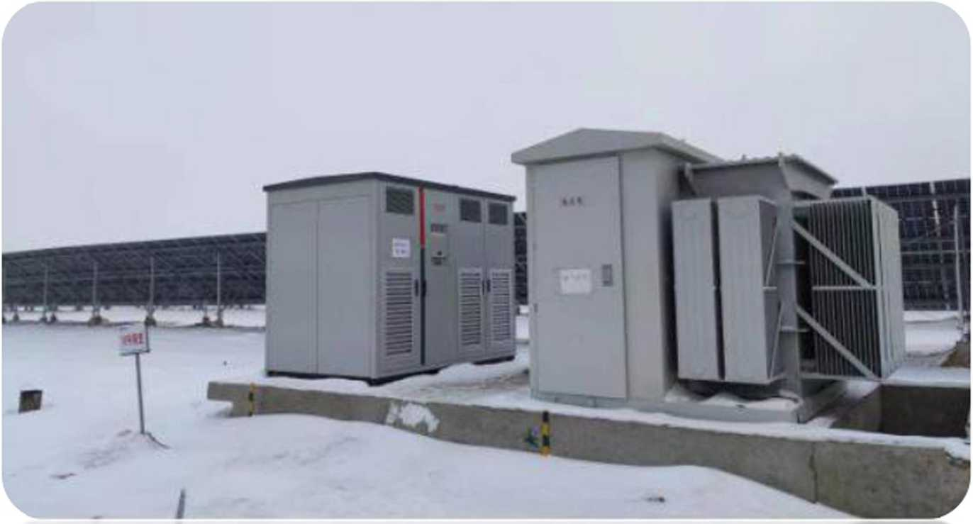

录
目
  - 基本情况 3
  - 施工范围及主要工程量 3
  - 工程特点 4
第二章编制依据 4
第三章施工程序 5
第四章 现场管理组织机构及劳动力计划 6
第五章施工机械配备管理 7
第六章施工方案及质量标准 8
  - 汇流箱安装施工方案 8
  - 逆变器、直流柜及35kv箱变安装施工方案 9
- 2. 1施工工序 9
- 2.2施工方法 9
- 2.3质量检查标准及工艺要求 12
  - 35kv配电设备安装 12
- 3. 1 35kV集电线路柜 12
- 3.2无功补偿装置安装 13
  - 接地变及消弧线圈安装 14
- 4. 1施工方案 14
- 4.2施工质量要求 16
- 4.3安全措施及要求 17
  - 高、低压开关柜安装 17
- . 5.1施工工序 17
- .5.2施工方法 17
- 5.3质量检查标准及工艺要求 18
6.6接地系统安装 19
- . 6.1工艺流程 19
- .6.2施工方法 19
  - 电缆敷设施工方案 21
- 7. 1工艺流程 21
- 7.2施工方法及步骤 21
  - 试验、调试 23
- 8. 1启动调试 23
- 8. 2 试验 23
第七章质量保证措施 25
  - 质量管理目标 25
  - 质量管理体系 25
  - 各级部门的人员的主要职责 25
  - 质量保证技术措施 27
第八章确保安全的技术组织措施 27
- . 1安全目标 27
  - 职业健康安全管理机构 27
  - 安全管理与危险控制 28
  - 安全组织技术措施 30
- .4.1主要事故的预防措施 30
- . 4.2重要施工方案和特殊施工工序的安全过程控制 31
  - 危险源控制措施 32
第九章施工工期保证措施 36
  - 工程进度管理职责划分 36
  - 工程进度管理手段 37
- . 3工程协调控制管理 37
- 4进度报表的管理 38
- 5工程进度保证措施 38
- . 5.1资源保证措施 38
- 5.2科学组织 39
第十章降低成本措施 39

第一章工程概况
  - 基本情况
本项目场址区地处内陆腹地，具有典型的大陆性气候，其特点是干旱，少雨，温差 大，夏季酷热，冬季干冷，多风尤其春季风最多。全年日照时数为3313.6小时，空气 干燥，大气透明度好，云量遮蔽少，光能资源丰富，太阳辐射年总量在6393兆焦耳/平 方米（1980年-一2009年30年平均值），是全国光能资源优越的地区之一。场地地貌单 元属山前冲积平原，地形平坦开阔，地表起伏不大，植被发育一般，主要呈戈壁荒漠景 观。场址距离红星二场场部较近，交通较便利。
  - 施工范围及主要工程量
a.施工范围：单位工程施工图纸内的35KV综合配电室设备安装、逆变器、直流 柜及35kv箱变安装、汇流箱安装、高低压开关柜安装、数据采集柜安装、SvG无功补偿
装置安装、厂用变压器安装、接地变及消弧线圈设备安装、综合自动化系统安装及站内
接地系统安装、电缆管安装及电缆敷设接线、试验调试等电气安装工程。
b.主要工程量
序号 | 工作名称 | 工程量 |  | 备注
序号 | 工作名称 | 单位 | 数量 | 备注
1 | 直流防雷汇流箱 | 台 | 280
2 | 并网逆变器 | 台 | 40
3 | 直流柜 | 台 | 40
4 | 35kv箱变 | 台 | 20
5 | 数据采集柜 | 台 | 20
6 | 高压开关柜 | 面 | 8
7 | 低压开关柜 | 面 | 6
8 | SVG无功补偿装置 | 台 | 1
9 | 接地变及消弧线圈 | 套 | 1
10 | 35kv干式变压器 | 套 | 1
11 | 防紫外线光伏电缆 | km | 180
12 | 户外汇流箱至逆变器室直流柜电缆 | km | 35.8
13 | 直流柜至逆变器电缆 | km | 2
14 | 逆变器至箱变电缆 | km | 2.4
15 | 35kV汇集线电缆 | km | 5.7
16 | 动力电缆 | km | 3.7
17 | 35kV电缆头 | 个 | 40
18 | 电缆防火堵料 | kg | 700
19 | 热镀锌扁钢 | km | 17

  - 工程特点
a.电气安装技术要求高，组合电器设备进场、动力盘柜搬运安装施工难度大，成 品保护、安全系数要求高。
b.电气安装工程量大，电压等级高，二次控制原理复杂，调试难度大。

第二章编制依据
D 工程招标文件。
- 建设单位提供的工程设计图纸、会议答疑纪要资料。
- 建设单位、监理单位提供的施工要求等。
- 20MWP并网光伏发电站项目施工合同。
- 20MWP并网光伏发电站项目施工组织设计。
- 国家现行有关施工验收规范。
- 安全生产十大禁令。
- 公司人员安排，技术力量，机械设备配置。
- 公司以往的建筑施工经验及对本工程的承诺。
- 施工技术规范、质量验收规范：
⑴《电气装置安装工程高压电器施工及验收规范》GB50147-2010_{o}
⑵ 《电气装置安装工程 电力变压器、油浸电抗器、互感器施工及验收规范》
GB50148-2010
⑶《电气装置安装工程母线装置施工及验收规范》GB50149-2010
⑷《电气装置安装工程电缆线路施工及验收规范》GB50168-2006O
⑸《电气装置安装工程接地装置施工及验收规范》GB50169-2006O
⑹《电气装置安装工程盘、柜及二次回路接线施工及验收规范》GB50171-92_{o}
⑺《电气装置安装工程蓄电池施工及验收规范》GB50172-92:
⑻ 《电气装置安装工程低压电器施工及验收规范》GB50254-96；
⑼《建筑电气工程施工质量验收规范》GB50303-2002.
(.0)《电气装置安装工程电气设备交接试验标准》GB50150-2006
CD《火电施工质量检验及评定标准》2002年版
(P 《电力建设安全工作规程》DL5009-2002_{o}
(3 《施工现场临时用电安全技术规范》JGJ-46-2005o
(-4)《防止电力生产重大事故的二十五项重点要求》2000年版。

第三章施工程序
施工过程中应遵循先地下、后地上，先室内、后室外的原则。积极配合土建施工, 做好接地线安装及电缆埋管工作。施工重点是站内动力设备安装、试验及调试。
工序总流程:
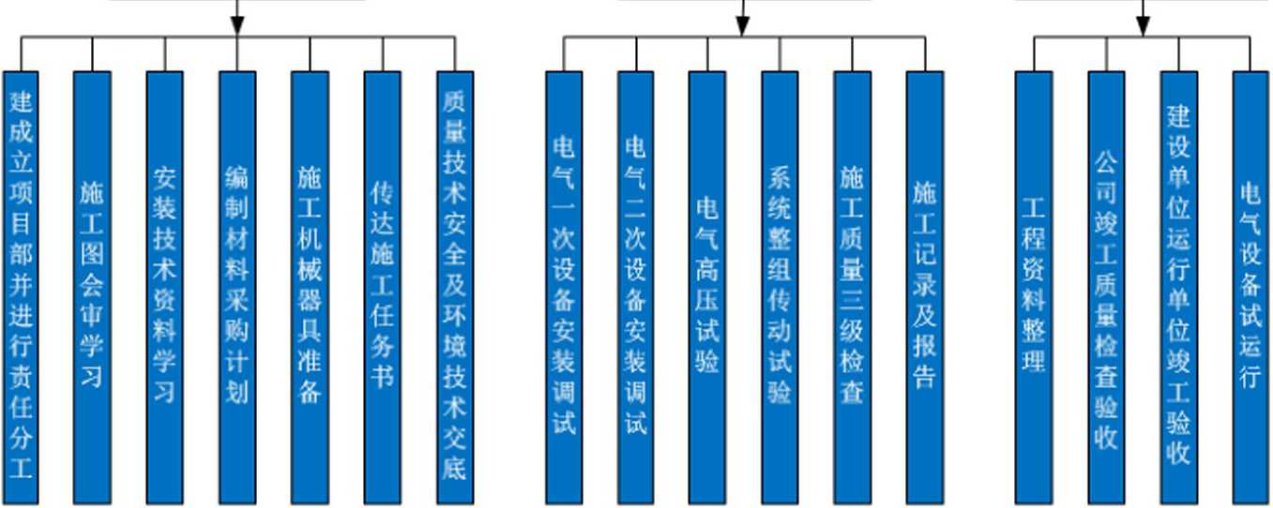
施工准备阶段
施工阶段
竣工甄收阶段

第四章 现场管理组织机构及劳动力计划
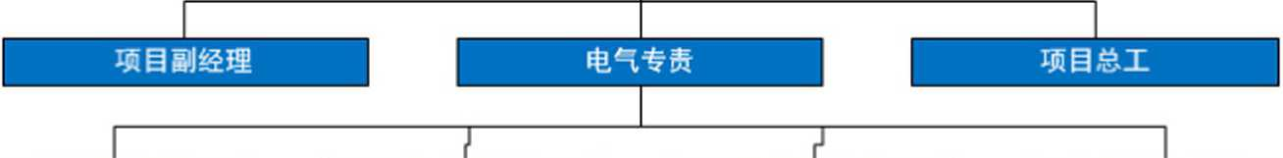
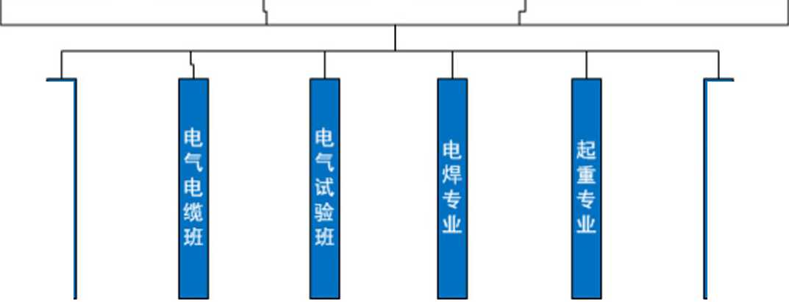
项目经理
生产技术科
综合办公室
电气安装班
材料供应
根据工程施工的进度计划安排，按照本工程的施工特点，组织布置劳动力，俣证工 程施工不间断，保证质量，保证安全顺利进行；劳动力组织具体见劳动力计划表。
劳动力计划表
序号 | 专业 | 职务 | 人数
1 | 管理人员 | _ | 12
2 | 电气专业 | 施工及技术人员 | 43
3 | 电焊专业 | 施工人员 | 14
4 | 电气调试 | 施工及技术人员 | 17
注:
a.项目部对劳动力进行动态管理。
b.对施工现场的劳动力进行跟踪平衡、劳动力补充与减员，同时向公司提出申请 计划C
c.向进入施工现场的作业班组下达施工任务书，进行考核并兑现费用支付和奖惩。
d.项目部加强对人力资源的教育培训和思想管理及劳务人员作业质量和效率的 检查C

第五章施工机械配备管理
为完成本工程施工任务，我公司针对本工程特点，并结合我公司施工机械资源实际 情况进行合理配制。
主要机械设备、工器具和仪器仪表配置表
序:号 | 机械名称 | 规格 | 数量
1 | 汽车吊 | 25t | 2辆
2 | 载重汽车 | 5t | 2辆
3 | 液压搬运车 | 2t | 1台
4 | 电焊机 | ZX7-630 | 2台
5 | 水准仪 | NA2 | 1台
6 | 经纬仪 | 蔡氏010 | 1台
7 | 兆欧表 | FLUKE1550B | 2台
8 | 试验变 | YDJlOOkV | 1套
9 | 变压比测试仪 | ZBC-I | 1套
10 | 直流电阻测试仪 | 3393 | 1套
11 | 直流高压发生器 | ZGF-I | 1套
12 | 电流发生器 | YDL | 1套
13 | 开关特性测试仪 | KTC-2 | 1套
14 | 回路电阻测试仪 | 200A | 1台
15 | 电压表 | T19 | 2块
16 | 电流互感器 | HLI | 1块
17 | 电流表 | T19 | 2块
18 | 电脑线号（字头）打字机 |  | 1台
19 | 28件套套筒扳手 |  | 4套
20 | 各类笔记本电脑式PLC编程器 |  | 2套
21 | 机械电缆压接钳 |  | 2把

22 | 光纤测试仪、熔接器 |  | 2套
23 | 地网测试仪 |  | 1台

第六章施工方案及质量标准
  - 汇流箱安装施工方案
a.设备检查
检查设备外观有无明显破损，按装箱单清点资料、合格证、附件、备品备件等是否 齐全，检查设备固定螺丝、元器件、端子、线头、标签等有无脱落，结构有无裂纹。
b.设备安装
汇流箱及汇流柜安装按相关技术规范及设备供应商技术要求进行安装；
防雷汇流箱安装
1）将防雷汇流箱按原理及安装接线框图接入光伏发电系统中后，应将防雷汇流箱 接地端与防雷地线或汇流排进行可靠连接，连接导线应尽可能短直，且连接导线截面积 不小于16mm²多股铜芯。接地电阻值应不大于4 Q ；
接线时需要拧开防水端子，然后接入连线至保险丝插座，然后拧紧螺丝，固定好连 线，最后拧紧外侧的防水端子；输入输出均不能接反；输入线采用4mπι2的软铜线，输 出及地线采用不小于16mι∏2的软铜线。
2）汇流箱及汇流盒试验
现场试验包括如下：直流电缆绝缘测试；直流断路器分合闸试验；熔断器测试；通 信的检查；电源检查。
3） 汇流箱及汇流盒验收
验收时应提交的验收资料包括：提交现场试验记录；电缆布置整齐无交叉，标识齐
全正确；外观干净、无灰尘；电缆防护管整齐、无损坏。
C.光伏发电项目汇流箱安装质量标准及检查验收方法
工序 | 检查验收项目 | 性  质 | 单 位 | 质量标准 | 检查验收方法和器具
设备 检查 | 防护等级 |  |  | 符合设计、合同要求 | 观察
设备 检查 | 外形尺寸 |  |  | 符合图纸 | 用钢尺检测
设备 检查 | 元器件 |  |  | 完好、无松动 | 内部检查
设备 检查 | 开关和熔断器 | 主 要 |  | 断开灵活、可靠 | 操作试验

工序 | 检查验收项目 | 性  质 | 单 位 | 质量标准 | 检查验收方法和器具
设备 | 位置 |  |  | 符合图纸设计 | 核对图纸检查
设备 | 支架和固定螺栓 |  |  | 镀锌件 | 外观检查
设备 | 垂直度 |  | mm | 允许偏差应小于1. 5mm | 测量
设备 | 接地 |  |  | 应牢固、可靠 | 对照标准检查
设备 | 接地线的截面 |  |  | 符合设计要求 | 卡尺实测
绝缘电 阻测试 | 汇流箱进线端与接地端 绝缘电阻 | 主 要 | MQ | 绝缘电阻不小于2MΩ | 用兆欧表测试
绝缘电 阻测试 | 汇流箱进线端与接地端 绝缘电阻 | 主  要 | MQ | 绝缘电阻不小于2MΩ | 用兆欧表测试

  - 逆变器、直流柜及35kv箱变安装施工方案
- 2.1施工工序
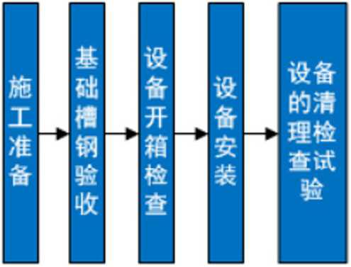
- 2.2施工方法
a.逆变器及直流柜安装
1）施工准备：
技术资料和工器具、施工机械准备齐全，土建基础浇筑完毕后，检查基础槽钢是否 符合要求，逆变器室内粉饰完毕后，检查是否符合安装的条件。设备就位前，屋顶施工 完毕，不得有渗漏，室内应粉饰完毕，有充足的照明。
2） 设备开箱检查：
设备运至现场后，开箱检查整体外观有无损伤，检查盘柜规格、型号、回路、布置， 并与设计图纸进行核对。盘柜外观油漆完好、无锈蚀。备品、备件与供货清单核对应一 致无误，且能满足安装施工要求，厂家随设备带的安装说明书、合格证、出厂试验报告 等技术文件资料齐全。
3）盘柜就位：
把盘柜及开关单个吊放在地牛车上，用中50钢管作滚杠移至底座上。先确定第一块 盘柜位置，并对其位置和垂直度、水平度进行精确调整后用电焊焊接固定，再己逐个顺 序调整后焊接固定。
4）逆变器安装
逆变器安装按相关技术规范及设备供应商技术要求进行安装
5）逆变器试验
现场试验项目如下：并网电流谐波试验；直流分量试验；短时中断和电压变化的抗
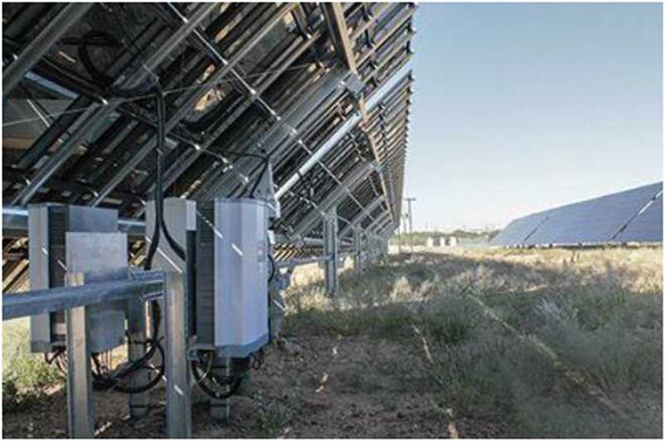
扰度试验；过/欠压试验；过/欠频试验；恢 复并网试验；过流保护试验；防反放电保护 试验；极性反接保护试验；过载保护试验; 自动开关机;绝缘电阻测定;绝缘强度测定O 6）逆变器验收
提交的验收资料应包括:提交现场试验 记录；电缆布置整齐，标识齐全正确；外观 干净、无灰尘；电缆防护到位；安装技术记
录；基础安装符合设计要求；设备调试报告；相邻盘柜间的间隙符合设计要求；盘柜之 间的固定牢固；与相关设备间的通讯畅通；二次电缆绝缘合格，布置整齐、标识齐全正 确。
7）光伏发电项目逆变器安装质量标准及检查验收方法
工序 | 检查验收项目 | 性  质 | 单  位 | 质量标准 | 检查验收方法和器 具
基础 型钢 | 不直度 |  | mm | <1 mm∕m, <3 mm∕全长 | 用钢尺检测
基础 型钢 | 外形尺寸 |  |  | 符合图纸 | 用钢尺检测
基础 型钢 | 水平度 |  | mm | <1 mm∕m, <3 mm∕全长 | 用水平尺检测
基础 型钢 | 位置误差及不平行度 |  |  | <3 mm∕全长 | 用卷尺测量
基础 型钢 | 顶部宜高出抹平地面 |  | mm | IOmm | 用水平仪测量
集中逆 变器 | 位置、方向 |  |  | 符合图纸设计 | 核对图纸检置
集中逆 变器 | 场所震动 |  |  | 按设计要求采取防震措施 | 外观检查
集中逆 变器 | 与基础型钢之间固定 |  |  | 牢固可靠 | 检查
集中逆 变器 | 接地（IOOkW及以上的逆 变器应保证两点接地） |  |  | 应牢固、可靠 | 对照标准检查

工序 | 检查验收项目 | 性 质 | 单  位 | 质量标准 | 检查验收方法和器 具
 | 接地线的截面 |  |  | 符合设计要求 | 卡尺实测
 | 通风、散热 |  |  | 符合设计要求 | 用测温仪实测
组串式 逆变器 | 高度、方向 |  |  | 符合设计要求 | 核对图纸检查
组串式 逆变器 | 与支架连接 |  |  | 牢固可靠 | 检查
绝缘电 阻测试 | 交流侧电缆接线前电缆 绝缘 | 主  要 | MQ | 绝缘电阻不小于2MQ,校对 电缆相序 | 用兆欧表测试
绝缘电 阻测试 | 直流侧电缆接线前电缆 绝缘 | 主 要 | MQ | 绝缘电阻不小于2MQ,校对 极性正确 | 用兆欧表测试
b.箱变安装及试验
箱变采用16t汽车吊进行吊装就位。箱安装就位 后调整好水平，与基础焊接固定。箱变外壳接地应牢 固。箱变按规范进行试验。
光伏发电项目箱式变压器安装质量标准及检查
验收方法： -
工序 | 检验项目 |  | 性质 |  | 质量标准 | 检查验收方法及器具
设备 检查 | 外壳 及附 件 | 铭牌及接线图  I小志 |  |  | 齐全清晰 | 观察检查
设备 检查 | 外壳 及附 件 | 附件清点 |  |  | 齐全 | 对照设备装箱单检查
设备 检查 | 外壳 及附 件 | 绝缘子外观 |  |  | 光滑，无裂纹 | 观察检查
设备 检查 | 铁芯 检查 | 外观检查 |  |  | 无碰伤变形 | 观察检查
设备 检查 | 铁芯 检查 | 铁芯紧固件检 查 |  |  | 紧固，无松动 | 用扳手检查
设备 检查 | 铁芯 检查 | 铁芯绝缘电阻 | 主要 |  | 绝缘良好 | 打开夹件与铁芯接地 片  用兆欧表检查
设备 检查 | 铁芯 检查 | 铁芯接地 | 一主要 |  | 1点 | 观察检查
设备 检查 | 绕组 检查 | 绕组接线检查 | 主要 |  | 牢固正确 | 扳动检查
设备 检查 | 绕组 检查 | 表面检查 |  |  | 无放电痕迹及裂纹 | 观察检查
设备 检查 | 绕组 检查 | 绝缘电阻 | 主要 |  | 绝缘良好 | 检查试验报告
设备 检查 | 引出  线 | 绝缘层 |  |  | 无损伤、裂纹 | 观察检查
设备 检查 | 引出  线 | 裸露导体外观 | 主要 |  | 无毛刺尖角 | 观察检查
设备 检查 | 引出  线 | 裸导体相间及 对地距离 | 主要 |  | 按GB50149规定 | 对照规范检查
设备 检查 | 引出  线 | 防松件 | 主要 |  | 齐全、完好 | 扳动检查
设备 检查 | 引出  线 | 引线支架 |  |  | 固定牢固、无损伤 | 扳动检查
本体 附件 | 本体固定 |  |  |  | 牢固、可靠 | 用扳手检杳
本体 附件 | 温控装置 |  | 主要 |  | 动作可靠，指示正确 | 扳动及送电试转
安装 | 风机系统 |  |  | 牢固，转向正确
安装 | 相色标志 |  |  | 齐全、正确 |  | 观察检查
接地 | 外壳接地 |  |  | 牢固，导通良好 |  | 扳动且导通检查

 | 本体接地
 | 温控器接地 |  | 用软导线可靠接地，且导通良 好 | 观察及导通检查
 | 风机接地 |  | 用软导线可靠接地，且导通良 好
 | 开启门接地 |  | 用软导线可靠接地，且导通良 好

- 2.3质量检查标准及工艺要求
相邻两柜的顶部水平误差W2mm,成列布置的各柜顶部水平误差W5mm；相邻两柜面 的不平度WImnb成列布置的各柜面不平度W5mπi:柜体垂直度偏差W5%oh （h为柜体高 度）；相邻两柜间的接缝间隙W2mπi;每面盘柜都采用四角点焊，点焊长度为20〜40mm。 6.3 35kv配电设备安装
- 3.1 35kV集电线路柜
a.基础槽钢安装
基础型钢采用型材切割机下料，下料误差不得大于±2mπι,用角磨机除锈，然后用 防锈漆进行防腐处理。
根据设计图纸，测量基础槽钢中心线和高程。调整设备基础中心与高程、直线度水 平度符合规范要求后，与基础埋件焊接固定，并将基础槽钢与接地扁铁焊接，保证双侧 基础均可靠接地。对焊接破坏的防腐漆进行补刷。基础安装合格后，回填二期混凝土。 基础槽钢安装误差要求见表。
基础槽钢安装误差
序号 | 项目 | 允许偏差
序号 | 项目 | mm/m | mm/全长
1 | 不直度 | <1 | 5
2 | 水平度 | <1 | 5
3 | 位置误差及不平行度 |  | <5
b.盘柜安装
1）各盘的安装位置依据图纸核对准确。测量每个盘柜的实际高度，测量各盘所处 位置基础的高程偏差.确定每个盘的调整垫高C
2）高压开关柜安装，从有母线桥的一瑞开始安装，要保证母线桥的安装尺寸准确。
3）根据盘底固定螺孔的实际位置，在基础型钢上打孔。加调整垫和防震垫，用自
制的起吊平移架落盘于基础上，检查、调整各尺寸偏差，使之符合要求。盘、柜安装的 允许偏差表见表。
4）一列盘柜安装完后，连接盘间固定螺丝。母线安装时，需核对到货的各条母线 的安装位置，检查各连接接触面干净、平整后，安装母线。母线连接螺栓紧固力矩符合 规定C
5）核对到货的各条母线的安装位置，母线分段绝缘测试和工频耐压合格后，连接、 调整、固定母线。
6）检查各连接接触面干净、平整后，安装母线，母线搭接处清洁后涂电力脂，母 线安装应平直整齐，连接螺栓紧固力矩符合规定。
盘、柜安装的允许偏差见表
盘、柜安装的允许偏差
序号 | 项目 |  | 允许偏差
1 | 垂直度（每米） |  | <1. 5
2 | 水平偏差 | 相邻两盘顶部 | <2
2 | 水平偏差 | 成列盘顶部 | <5
3 | 盘面偏差 | 相邻两盘边 | <1
3 | 盘面偏差 | 成列盘面 | <5
4 | 盘间接缝间隙 |  | <2

6. 3.2无功补偿装置安装
a.装前检查
检查盘柜外观有无明显破损，按装箱单清点资料、合格证、附件、备品备件等是否 齐全，检查设备固定螺丝、元器件、端子、线头、标签等有无脱落，结构有无裂纹。
为确保安装到施工现场的设备的完好性，在设备安装前，对无功补偿装置测试绝缘 电阻，对无功补偿装置，检查盘内接线，校验表计，测试互感器。
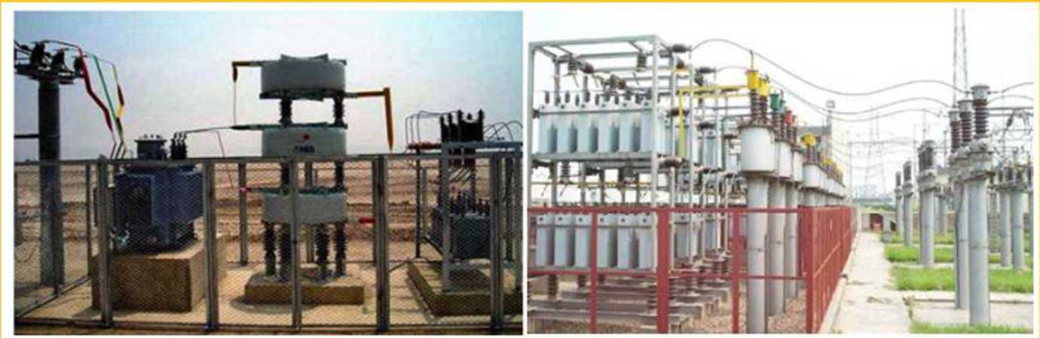
我公司参建的山东魏桥变电站无功补偿装置安装后效果图
b.设备安装
盘柜及配电箱安装按前款要求进行。
无功补偿装置按相关技术规范及设备供应商技术要求进行安装。
C.试验项目：无功补偿装置自动切投试验；补偿容量试验；电压一电流特性试验;
电流冲击试验；补偿系数；相应时间测试；功耗测试；谐波测试。 d.无功补偿装置SVG安装检查验收项目
工序 | 检查验收项目 | 性质 | 单位 | 质量标准 | 检查验收方法和器 具
SVG柜体 | 外观 |  |  | 无划伤、无变形、 无锈蚀 | 外观检查
SVG柜体 | 控制柜、功率柜及充电柜 | 主要 |  | 安装到位，符合 安装图纸标准 | 核对图纸检查
SVG柜体 | 功率柜风机、风道、元器 件 |  |  | 完好、齐全 | 核对图纸检查
SVG柜体 | 控制柜内板卡 |  |  | 完好、齐全 | 核对图纸检查
SVG柜体 | 充电柜元器件 |  |  | 完好、齐全 | 核对图纸检查
-次设备 | 降压变压器 |  |  | 符合图纸，接线 正确牢固 | 核对图纸检查
-次设备 | 电抗器 |  |  | 符合图纸，接线 正确牢固 | 核对图纸检查
-次设备 | 电容器 |  |  | 符合图纸，接线 正确牢固 | 核对图纸检查
-次设备 | PT、CT互感器 |  |  | 符合图纸，接线 正确牢固 | 核对图纸检查
-次设备 | 断路器 |  |  | 符合图纸，接线 正确牢固 | 核对图纸检查
-次设备 | 隔离开关 |  |  | 符合图纸，接线 正确牢固 | 核对图纸检查
-次设备 | 避雷器 |  |  | 符合图纸，接线 正确牢固 | 核对图纸检查
-次设备 | 充电电阻 |  |  | 符合图纸，接线 正确牢固 | 核对图纸检查
二次设备 | 散热风机 |  |  | 设备完好，安装 牢固 | 核对图纸检查
二次设备 | 带电显示器 |  |  | 设备完好，安装 牢固 | 核对图纸检查
二次设备 | 功率柜内功率单元 |  |  | 设备完好，安装 牢固 | 核对图纸检查
二次设备 | 直流电源模块 |  |  | 设备完好，安装 牢固 | 核对图纸检查
二次设备 | 二次端子 |  |  | 设备完好，安装 牢固 | 核对图纸检查
接地电阻测 试 | 可接触及金属部件与外壳 接地点之间电阻 | 主要 | Q | 电阻小于0. 1 Q | 用兆欧表检查

6.4接地变及消弧线圈安装
6. 4.1施工方案
a.开关柜在运输和装卸过程中应采取防震、防潮.防止框架变形和漆面受损等安 全措施，必要时可将装置性设备和易损元件拆下单独包装运输。当产品有特殊要求时, 应符合产品技术文件的规定。
b.开关柜运到现场后的检查应符合下列要求：
（1）包装应无残损；
⑵所有元件.附件•备件及专用工器具应齐全，无损伤变形及锈蚀；
⑶瓷件及绝缘件应无裂纹及破损；
⑷ 制造厂的技术文件应齐全,主要包括合格证或质保书、安装使用说明书、出厂 试验报告、装箱单；
⑸设备型号、规格应符合设计要求；
c.开关柜安装
⑴预埋槽钢的水平误差，不应超过产品的技术规定；
⑵开关柜及柜内设备与各构件间连接应牢固；
⑶开关柜安装时，其垂直度、水平偏差以及柜而偏差和柜间接缝的允许偏差应符 合规定；
⑷母线安装牢固，其误差不应超过允许范围，相间及对地距离应符合规定；
⑸开关柜的接地应牢固良好。柜门应以裸铜软线与接地的柜体可靠地连接；
⑹开关柜手车的安装应符合下列规定：
①机械闭锁、动作闭锁装置齐全，并动作可行灵活可靠；
②车推动灵活轻便，无卡阻、碰撞现象，相同型号手车应能互换；
③手车推入工作位置后，动触头顶部与静触头底部的间隙应符合产品的要求；
- 手车和柜体间的二次回路连接插件应接触良好；
- 安全隔离板应开启灵活，随手车的进出而相应动作；
- 柜内控制电缆的位置不应妨碍手车的进出，并应牢固；
- 手车与柜体间的接地触头应接触紧密，当手车推入柜内时，其接地触头应比主 触头先接触，拉出时接地触头比主触头后断开二次回路辅助开关的切换接点应动作准确, 接触可靠；
③内照明齐全且回路畅通。
⑺电器元件安装应符合下列要求；
- 电器元件质量良好，型号、应符合设计要求，外观应完好，且附件齐全，排列 整齐，固定牢固，密封良好；
- 电器应能单独拆装更换而不应影响其它电器及导线束的固定；
③发热元件宜安装在散热良好的地方；两个发热元件之间的连线应
④采用耐热导线或裸铜线瓷管；
⑤熔断器的熔体规格、自动开关的整定值应符合设计要求；
- 切换反应接触良好，相邻压板间应有足够安全距离，切换时不应碰及相邻的反,
对于一端带电的切换反，应使在压板断开情况下，活动端不带电；
- 信号回路的信号灯、光字牌、电铃、电笛、事故电钟等应显示准确，工作可靠；
⑧ 盘装有装饰性设备或［其它有接地要求的电器，其外壳应可靠接地；
⑻ 开关柜的正面及背面各电器、端子牌等应标明编号、地名称、用途及操作位置， 其标明的字迹应工整，且不易脱色。
⑼ 柜上的小母线应采用直径不小于6mπι的铜棒铜管，小母线两侧应有标明其代号 或名称的绝缘标志牌，字迹应清晰、工整，且不易脱色。
(.0)二次回路的电气间隙和爬电距离应符合下列要求：
①柜内两导体间，导电体与裸露的不带电的导体间，应符合规定；
②屏顶上小母线不同极的裸露载流部分之间，裸露载流部分与未经绝缘的金属体 之间，电气间隙及爬电距离应符合规范要求。
Q)二次问路接线应符合下列要求：
①按图施工，接线正确；
- 线与电气元件间采用螺栓连接、推件、焊接或压接等，均应牢固可靠；
- 柜内的导线不应有接头，导线芯线应无损伤；
- 电缆芯线和所配导线的端部均应标明其回路编号，编号应正确，字迹清晰且不 易脱色；
⑤整齐、清晰、美观，导线绝缘应良好，无损伤；
⑥每个接线端子的每侧接线根数应符合规定；对于插接式端子，不同截面的两根 导线不得接在同一端子上；对于螺栓连接端子，当接两根导线时，中间应加平垫片；
- 二次回路接地应用专用螺栓。
6. 4. 2施工质量要求
- 柜的固定及接地应可靠，柜漆层应完好、清洁整齐。
- 柜内所装电器元件应齐全完好，安装位置正确，固定牢固。
- 所有二次回路接线应准确，连接可靠，标志齐全清晰，绝缘符合要求。
- 开关柜手车在推入或拉出时应灵活，机械闭锁可靠；照明装置齐全。
- 柜内一次设备的安装质量验收要求应符合国家现行有关标准规范的规定。
- 操作及联动试验正确，符合设计要求。
6.4.3安全措施及要求
- 参加施工人员认真学习措施，树立高度责任心，明确工作的要求和质量标准；
- 所有施工人员必须戴好安仝帽，高空作业必须戴好安仝带；
- 所有特殊工种人员必须持证上岗；
- 施工现场应该设置路障、拦绳。收工时总电源要切断，夜间不能回收的工器 具要派专人看护；
- 工地专职安全员负责监督施工现场的安全工作；
- 起吊装卸时，吊臂下不要站人；
- 开关柜连接时，注意保护瓷件及绝缘件，以防受损；
- 开关柜及母排安装时，要轻起轻放，避免外壳及油漆受损；
- 使用电焊机时，电焊机外壳要接地；使用氧气.乙烘时，氧气瓶与乙焕瓶要 保持Iom的距离，施工时，严禁吸烟；
- 高压电气试验时要用红白带隔离，避免造成触电事故；
- 城区施工时，施工人员穿越公路时要注意交通安全。
6.5高、低压开关柜安装
- 5.1施工工序
开关检查安装
母线安装
盘柜就位
设备开箱检查
基础l≡R收
施工准备
关的理查转 开柜清检试
- 5.2 施工方法
1)施工准备：
技术资料和工器具、施工机械准备齐全，土建基础浇筑完毕后，检查基础槽钢是否 符合要求，配电室内粉饰完毕后，检查是否符合安装的条件。盘柜就位前，屋顶、楼板 施工完毕，不得有渗漏，室内应粉饰完毕，有充足的照明。
2)设备开箱检杳：
设备运至现场后，开箱检查整体外观有无损伤，检查盘柜规格、型号、回路、布置， 并与设计图纸进行核对。盘柜外观油漆完好、无锈蚀。备品、备件与供货清单核对应一
致无误，且能满足安装施工要求，厂家随设备带的安装说明书、合格证、出厂试验报告 等技术文件资料齐全。
以上内容仅为本文档的试下载部分，为可阅读页数的一半内容。如要下载或阅读全文，请访问：https://d.book118.com/518002002000006027

